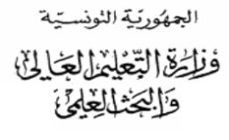
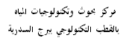

بطاقة إرشادات حول القيام بمهمة أو تربص بالخارج

مهمة تربص

1-بيانـات حول صاحـب المهمّـة أو التربّـص:
- الاسم و اللقب:
- الصفة:
- المخبر أو الوحدة المنتمي إليها:
- المؤسسة المنتمي إليها: مركز بحوث وتكنولوجيات المياه بالقطب التكنولوجي ببرج السدرية

2-بيانات حول المهمـة أو التربـص:
2-1- المكان المقصود:
2-2- المدة:
2-3- الإطار العام:.
2-4- الأهداف وعلاقتها بنشاط المؤسسة:
2-5- الجدوى المنتظرة:

3- بيانات حول التكفل بمصاريف المهمة أو التربص (أذكر الكلفة والجهة المتكفلة):
- مصاريف الإقامة:
- مصاريف التنقل بالطائرة:
- معلوم الطابع الجبائي:
- مصاريف أخرى:

4-الوثائـق المصاحبـة:

دعوة اتفاقية في إطار التعاون: الثنائي مع الإتحاد الأوروبي

- وثائق أخرى:

5-المهمات أو التربصات المنجزة من قبل المعني بالأمر (خلال السنة الحالية: 2022)

سليمان في:

- إمضاء رئيس المخبر (الإمضاء و الختم):

- رئيس المؤسسة (الإمضاء و الختم):

